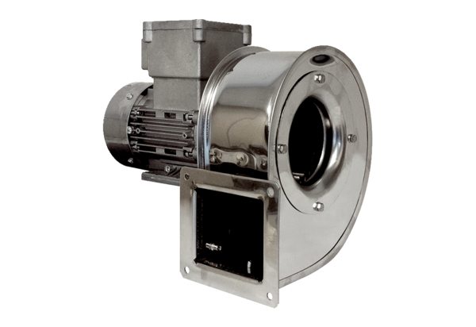Центробежный вентилятор GRM ES 18/2 ExКомплект поставки: 1 штукАссортимент: C
Номер артикула: 0073.0395Изготовитель: MAICO

